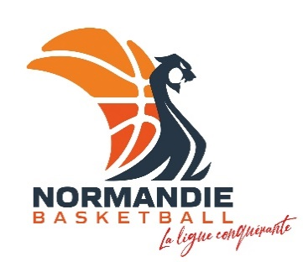

FORMULAIRE
DEMANDE DE REPORT DE RENCONTRE
(SAISON 2021-2022)

Nom de l’équipe renseigné dans FBI :
……………………………………………………………………………………………………………………….
N° informatique de l’association sportive : ................................................................................................

Compétition (préciser le niveau de championnat et le secteur) : ...........................................................................

Nombre de cas positifs avérés détectés au sein de l’équipe et/ou cas contact sans schéma vaccinal complet : …….

Date du test Positif, ou du cas contact avéré | Nom et Prénom | N° de Licence

Rencontre concernée par la demande de report
Date de la rencontre | N° de la rencontre | Equipe adverse – N° informatique

IMPORTANT : Justificatifs (tests positifs : antigéniques ou PCR). Pour les cas contacts avec un schéma vaccinal non complet, joindre le certificat à date. Envoyer au médecin élu/référent de la structure organisatrice, ou à toute personne habilitée par le médecin régional ou départemental sur l’adresse mail : report-covid@normandiebasketball.fr

Date : Signature et cachet du club (obligatoire)

